出國報告（出國類別：觀摩）

宜蘭縣壯圍鄉108年度參訪韓國東北亞海洋之都-釜山南區廢水處理廠報告書

服務機關： 宜蘭縣壯圍鄉公所
姓名職稱： 鄉長 沈清山
派赴國家： 韓國 （釜山市）
出國期間： 第一梯次：2019/8/18~2018/8/23
第二梯次：2019/8/25~2019/8/30
報告日期： 民國108年10月
參訪人員：沈清山、張家豪、邱文彬、張仲義
林士毅、何有慶、張莊田、林俊一
呂清標、林珮瑜、陳嘉隆、林順水
林文賓、林翔蔚、陳柏宏、黃銘藝
游金安、柳志堅、張世杰、宋振標
徐玉欣、黃種益、郭靜宜、郭子敬
陳武雄
參訪人員(代表會)：林副主席萬固、林代表進凱、林代表忠
孝、組員林勝達
宜蘭縣壯圍鄉108年度參訪韓國
東北亞海洋之都-釜山南區廢水處理廠報告書

目次
摘要...........................................................3
壹、目的.......................................................4
貳、參訪過程...................................................6
一、參訪釜山南區廢水處理廠.....................................6
二、參訪海東龍宮寺、蔚州郡艮絕岬、松島海水浴場及龜島等海岸線清潔
維護情形 ............... ... .............................11
三、參訪大王岩公園、龍頭山公園、佛國寺、太和江十里竹林等休憩區綠
美化成果..................................................14
四、其它參訪行程..............................................17
1、甘川洞文化村街景整治成果..................................17
2、釜山市區廢棄物清運及街道清潔維護情形......................19
3、其他觀摩行程成果照片及解說................................22
參、心得及建議...............................................24
1、心得......................................................24
2、建議......................................................25

【摘要】
宜蘭縣壯圍鄉清潔隊赴韓國-東北亞海洋之都釜山南區廢水處理廠觀摩計畫，參訪人員計有鄉長、秘書、隊長、隊員等共25人，於民國108年8月18日至30日分二個梯次辦理，觀摩釜山廢水處理廠汙水處理再利用設施，走訪大王岩公園、龍頭山公園、佛國寺、太和江十里竹林等休憩區綠美化方式，並觀摩蔚州郡艮絕岬、海東龍宮寺、松島海水浴場與龜島等海岸線清潔維護情形，及號稱釜山聖托里尼--甘川洞文化村的街景維護狀況，最後還觀摩釜山、大邱、蔚山等城市廢棄物收運情形及傳統市場整治成果等等。
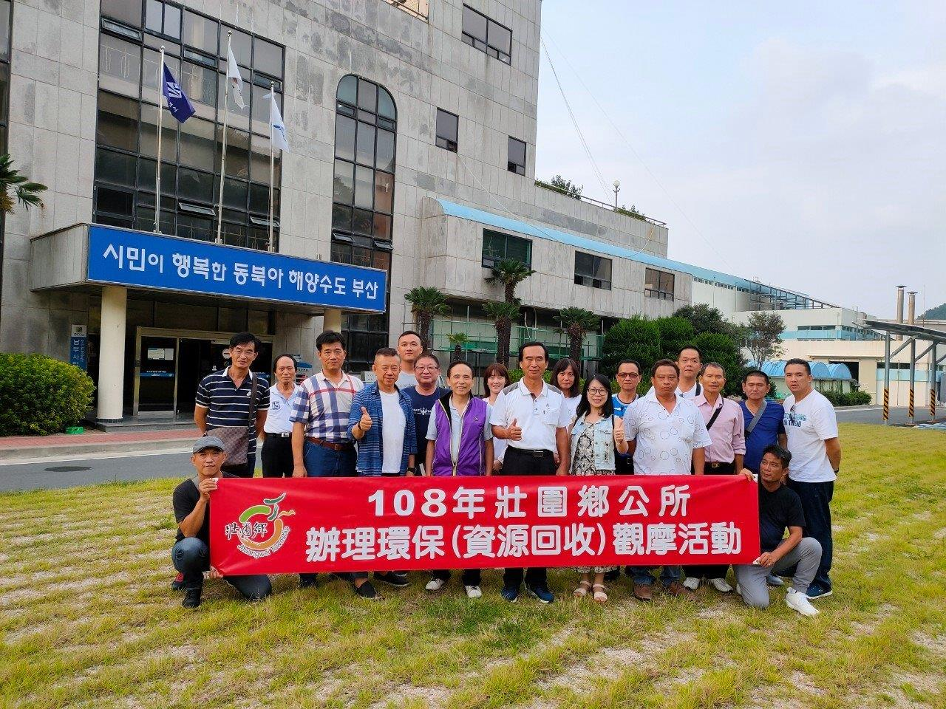
東北亞海洋之都-釜山廢水處理場合影
- 目的
宜蘭縣壯圍鄉清潔隊赴韓國主要是參訪東北亞海洋之都釜山的南區廢水處理廠，南韓實際有超過10個以上的汙水處理場，本次參訪的位於釜山南區的汙水處理廠，它也是一個具規模的汙水處理設施場地，廠區於2001年成立開始營運，廠區造價17,560億元韓幣，每天可處理釜山南區、西區和東區的汙水量約34萬立方公尺，透過科技的水資源處理方式，包括沉澱池、過濾池、脫硫器及消毒……等，逐層淨化將汙水轉化成潔淨的水源再利用，及轉化成無汙染的水質再排入海中，杜絕水汙染，為地球把關，漸少廢水產生，還給水中生物潔淨安全的生態環境。
此外，南區廢水處理廠還具備各種休閒設施，例如：公園、廣場、足球場、兒童遊樂場、環境教育場域等，開放當地民眾使用，達到複合式場區再利用成果，一方面完成潔淨水源的目的，又增加民眾一處休閒、娛樂、教育的場域。
而本廢水處理廠除淨化水質的功能外，其所延生產出的汙泥經處理後還能成為肥沃的土壤，可供公共工程綠美化的基土使用，廣泛使用於道路兩側、分隔島、公園、廣場等綠美化使用，落實資源循環再利用的目標。

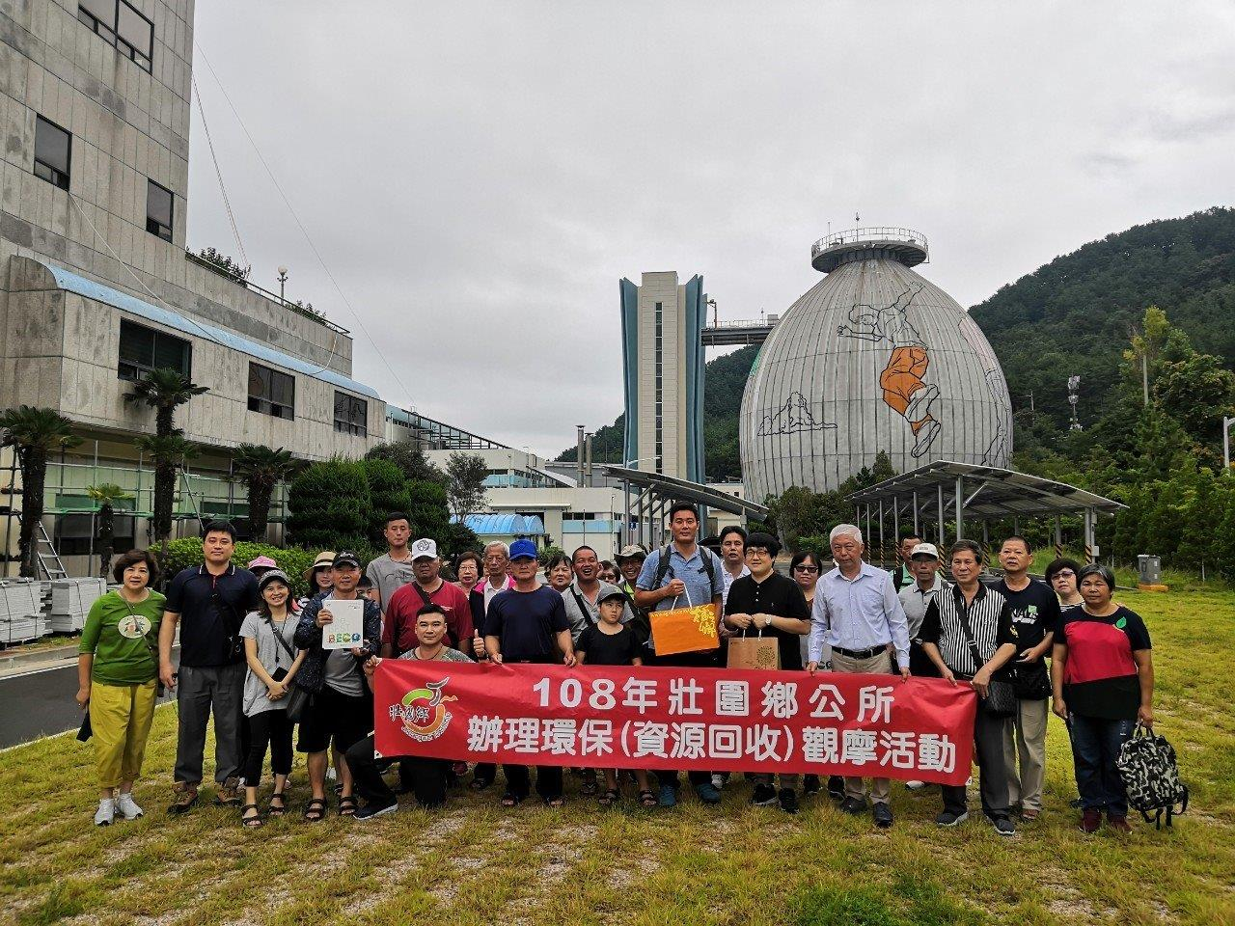
秘書張家豪率隊與廢水處理廠主管合影
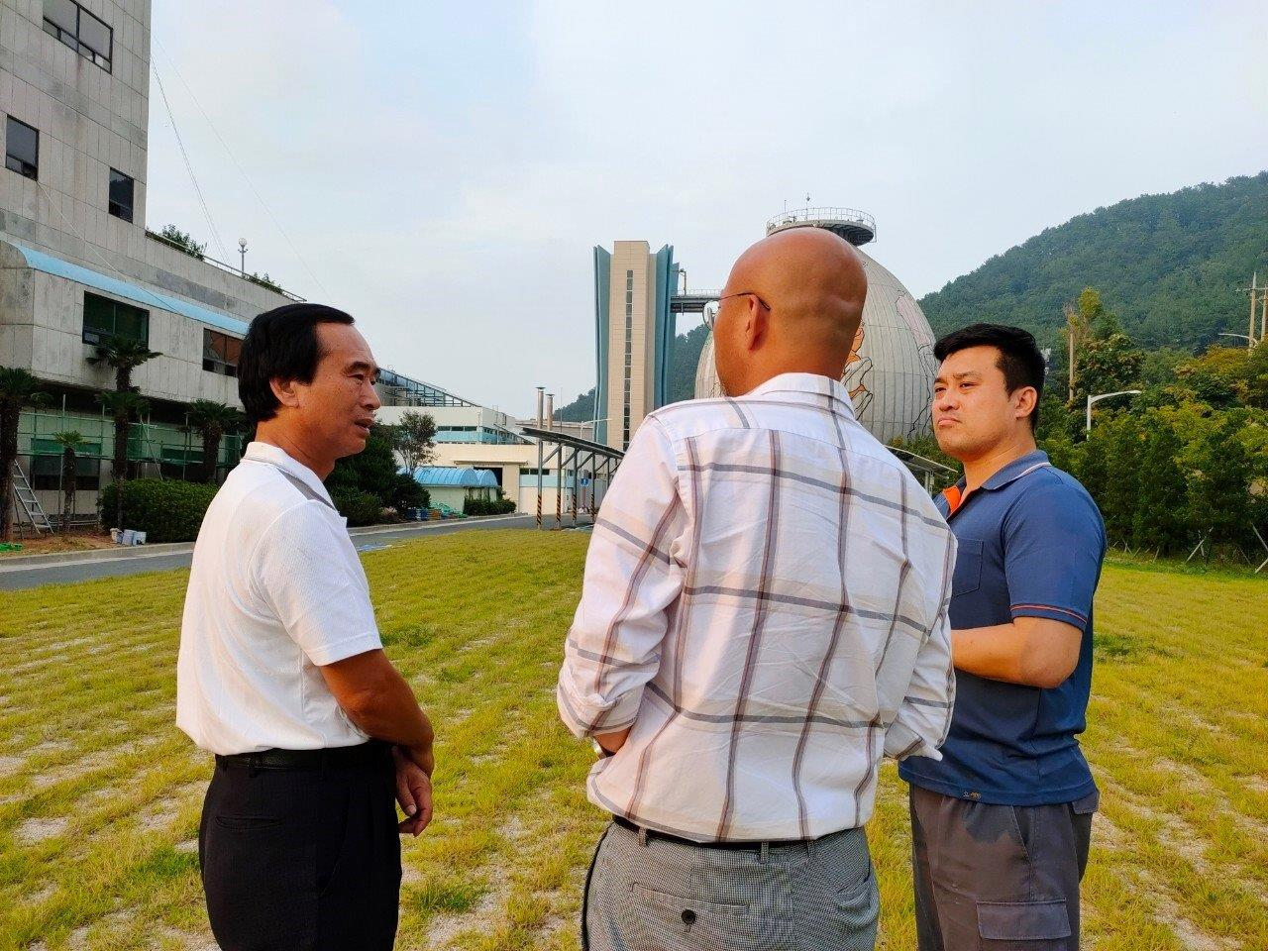
鄉長與南區廢水處理廠主管交換心得與意見
- 參訪過程
- 參訪釜山南區廢水處理廠
有關場區的簡介已於前段敘述過，在此不再說明，進入汙水處理廠時可以感受到場區十分潔淨明亮，空氣也十分清淨，值得我們效法，一般來說環保設施都不太受歡迎，髒亂、有惡臭、汙染等，但釜山南區廢水處理廠完全沒有這些問題。
首先一進入廠區大門是一大片草原，其基土有參雜汙泥提供養分生長，場區主管開始介紹廠區的各種設施，首先是汙水沉澱槽，由近百個沉澱槽負責第一關汙水處理，層層過濾沉澱，已可淨化95%以上的懸浮物質，根據場區資料，該廠每天可處理34萬立方米的汙水，負責淨化釜山南區、東區及西區產出的汙水。經過沉澱處理過後的汙水尚須多重步驟淨化處理，包括去除不溶性懸浮物、硝化有機物去除、大腸桿菌滅除……等，如未經廠區主管介紹，一般人是無法了解的。
之後還發現有一類似瓦斯管線的裝置，經詢問得知是汙泥在處理的過程中會產生沼氣，故有設置沼氣收集裝置，經微生物處理後的汙泥於中和、淡化處理並檢測後，即可回歸自然大地，提供植物生長所需的媒介與養份。

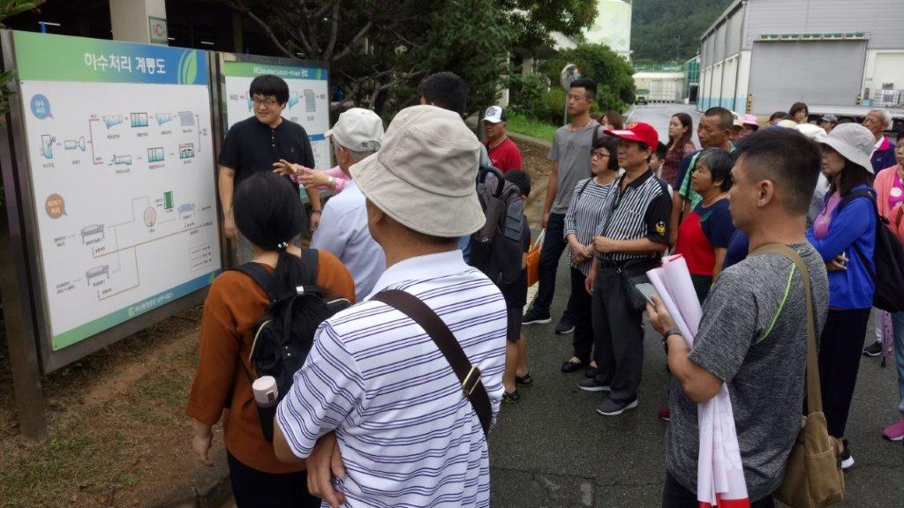
廢水處理系統介紹
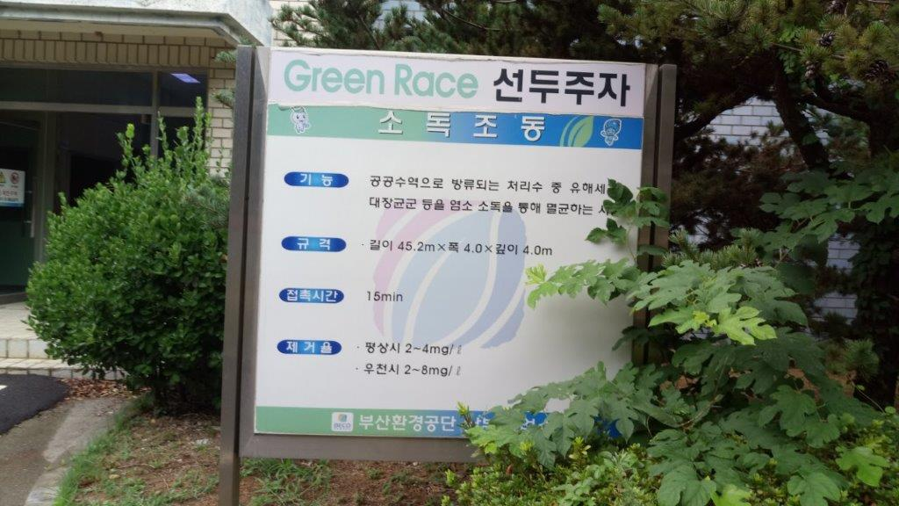
毒物檢測所

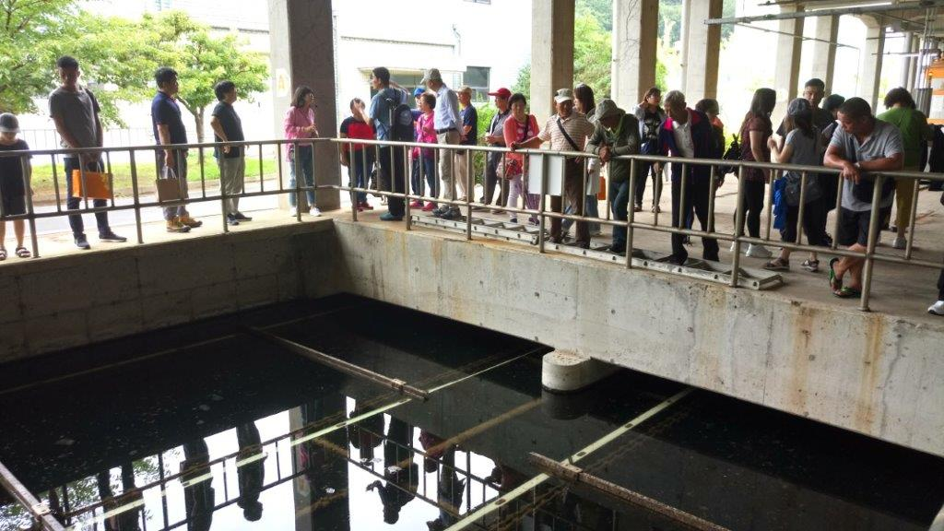
沉澱池解說
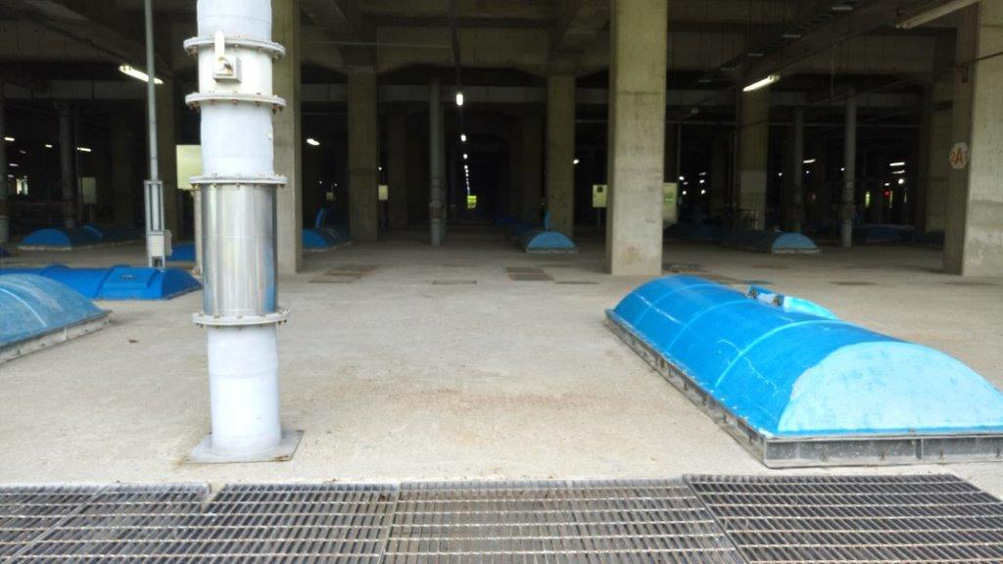
地下化廢水沉澱池(防止微生物孳生)
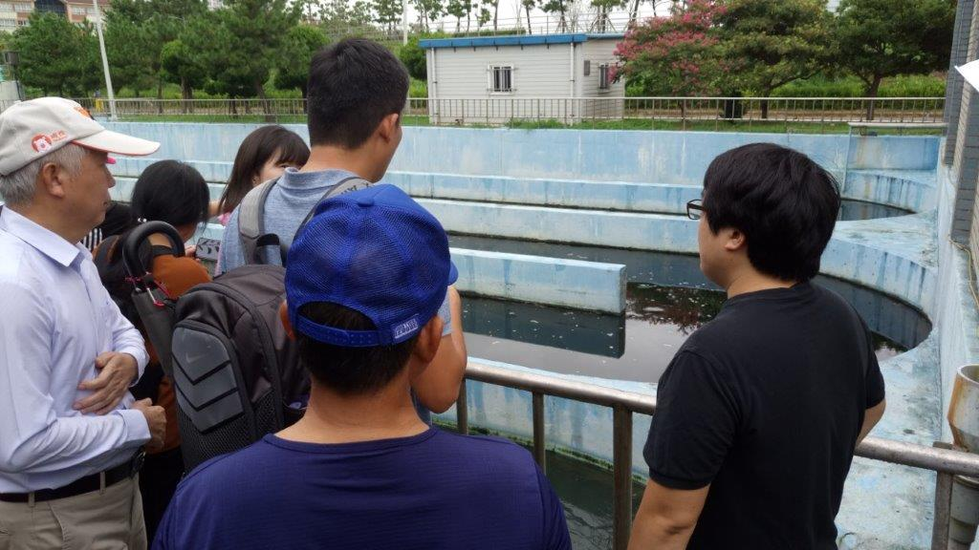
不溶解懸浮物去除裝置
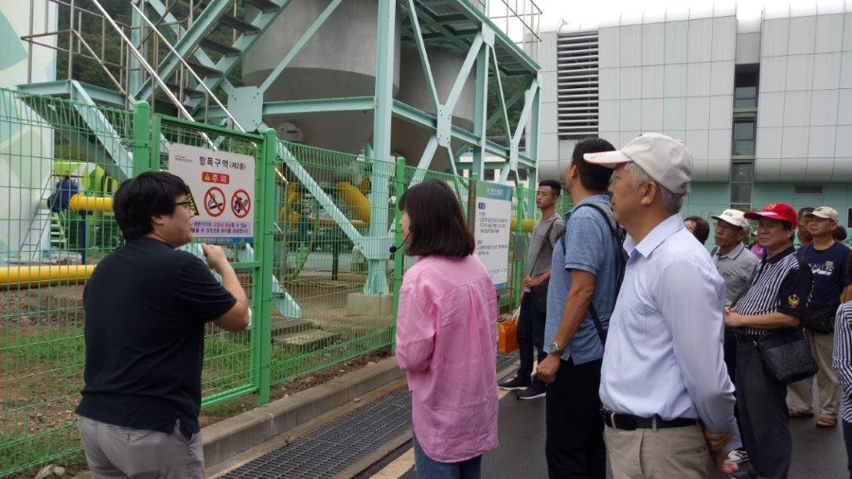
甲烷儲存槽、脫硫器設備說明及安全規範宣導
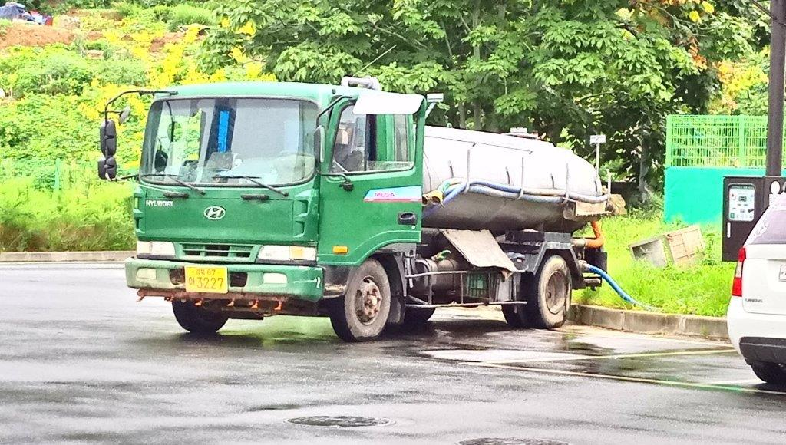
廢水、水肥收集機具
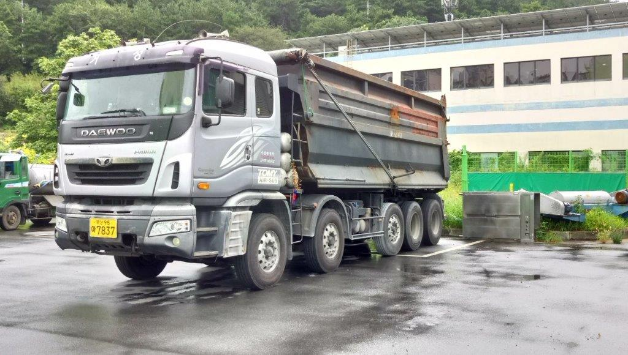
汙泥清運機具
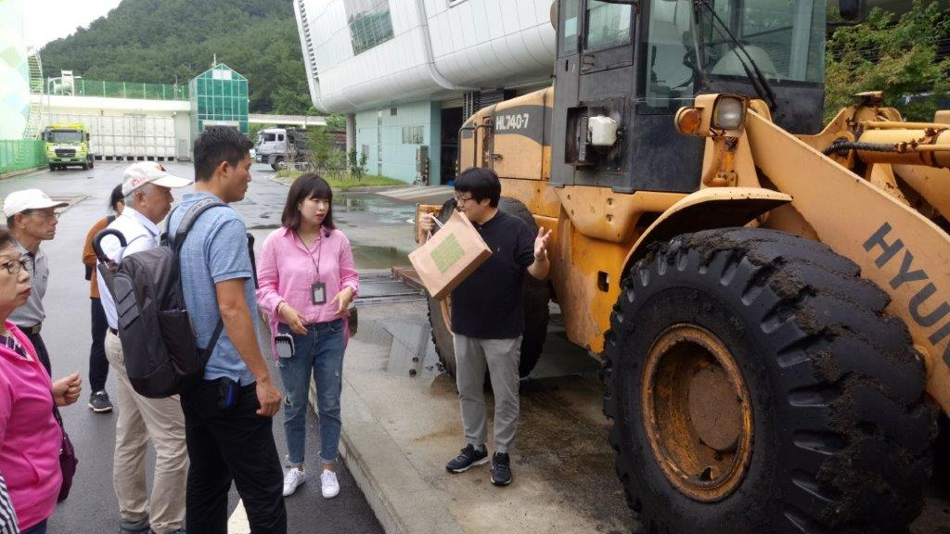
汙泥清運機具介紹
- 參訪海東龍宮寺、蔚州郡艮絕岬、松島海水浴場及龜島等海岸線清潔維護情形
南韓釜山號稱東北亞海洋之都，釜山港亦為當地首屈一指大商港，單側臨海的釜山市有著資源豐富的海洋資源，為永續生態的長遠目標，釜山市除設置多處廢水處理場外，沿海清潔維護亦不落人後，沿路少有垃圾，也依不同環境背景設置特殊造景資源及一般垃圾桶，並有清潔人員隨時整理環境，另值得一提的是海岸線垃圾很少，代表這個城市廢棄物處理機制完善，人民的環保素質也不低，而且海岸線及漁港的海水也尚稱清澈，廢水處理場的功能及成果由此顯現出來，也代表著釜山市廢水處理設施、管線、機制、法令十分完整，值得我們政府效法。
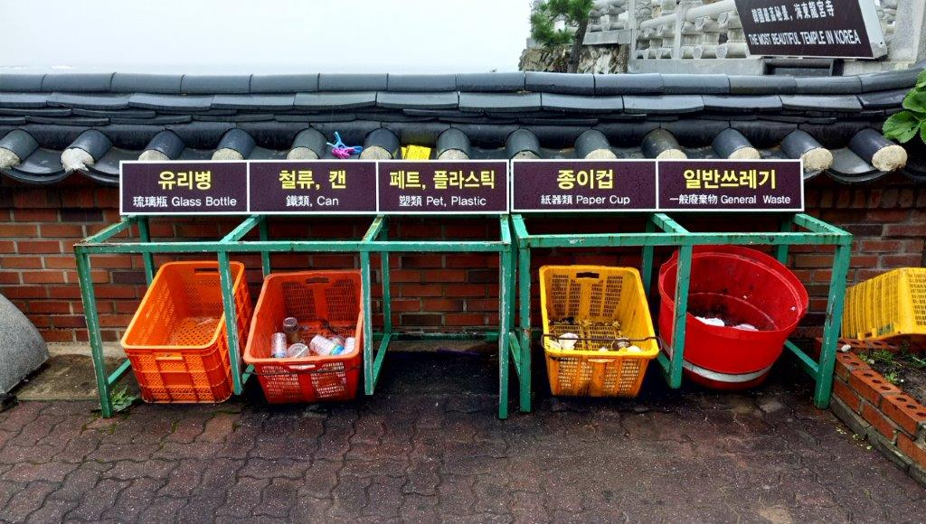
海東龍宮寺資源回收桶
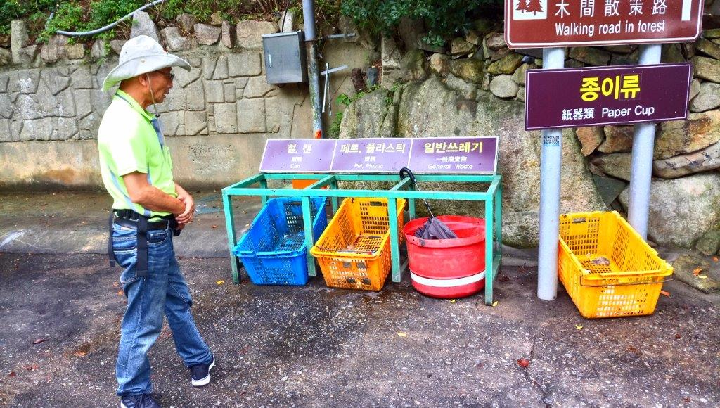
臨海休憩區小市集回收桶，最右邊為紙容器回收桶

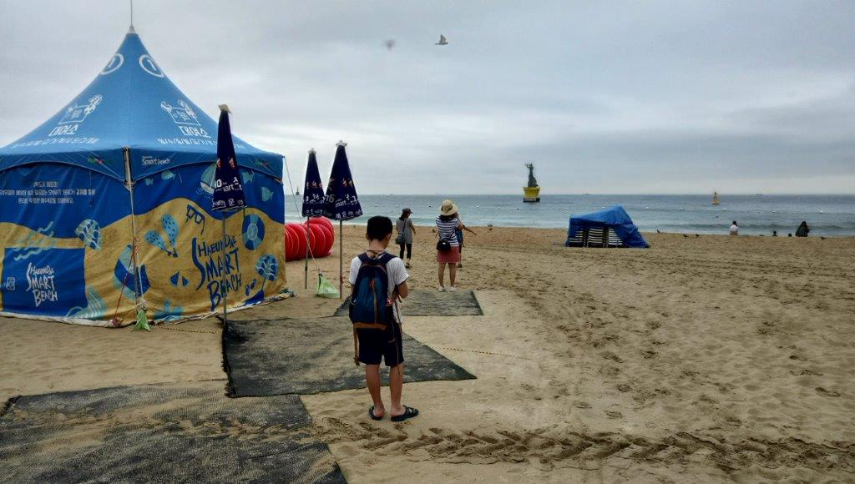
海水浴場沙灘十分潔淨
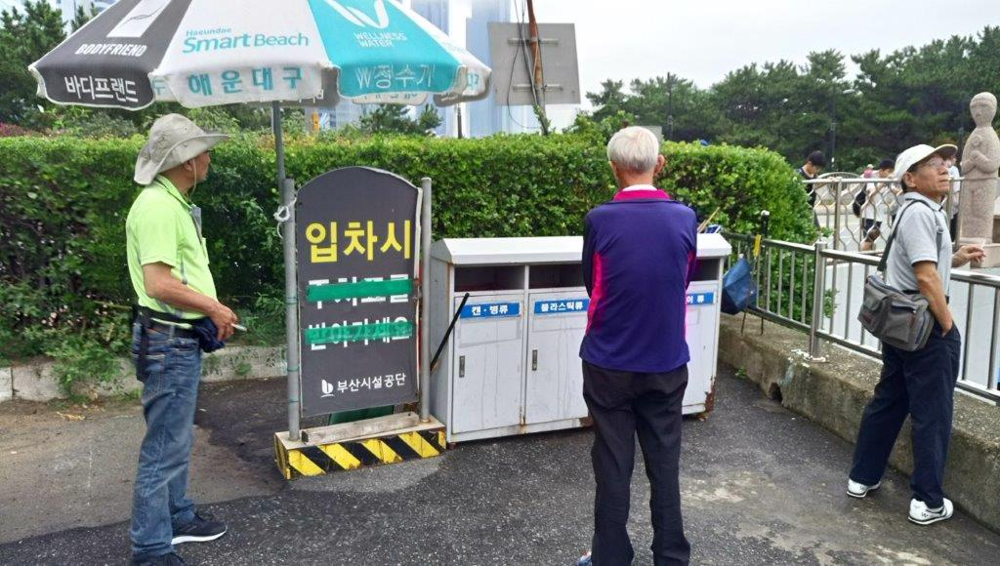
海岸休憩區停車場專用一般垃圾及資源回收桶

- 參訪大王岩公園、龍頭山公園、佛國寺、太和江十里竹林等休憩區綠美化成果
公園是城市的標準配備之一，綠地是公園的必要項目，潔淨的環境更是管理者每天課題，由公園的設計、觀感及清潔維護可以看出一個城市進化程度，就觀摩釜山數個公共區域及公園狀況，韓國確實是一個有文化水平的國家，交通便利，公園設施完善，公廁也明亮乾淨，整體公園環境賞心悅目，可歸功於清潔及園藝人員努力盡責的好表現。
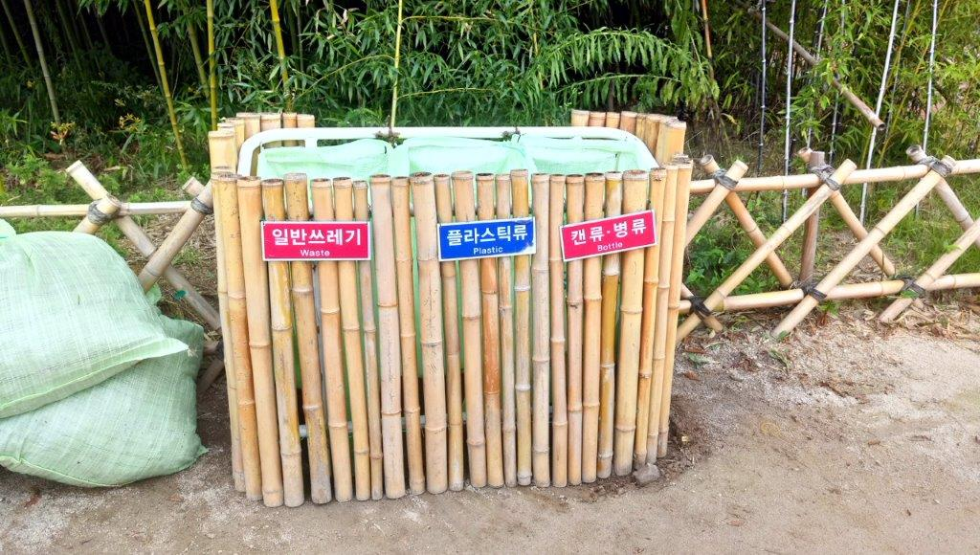
太和江十里竹林--垃圾及資源回收箱，就地取材融入自然環境的設計
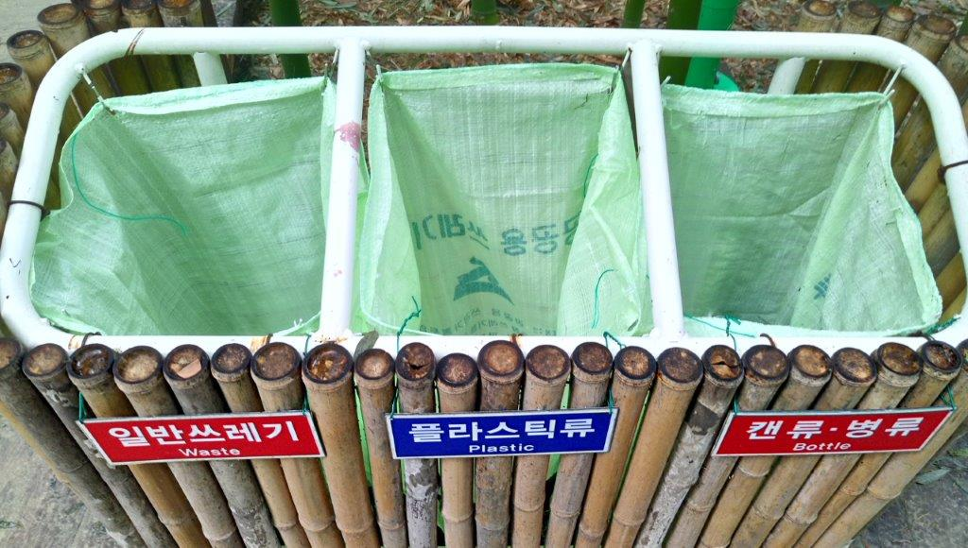
垃圾桶內部使用標準清潔布袋，避免破裂並可重複使用減少垃圾量
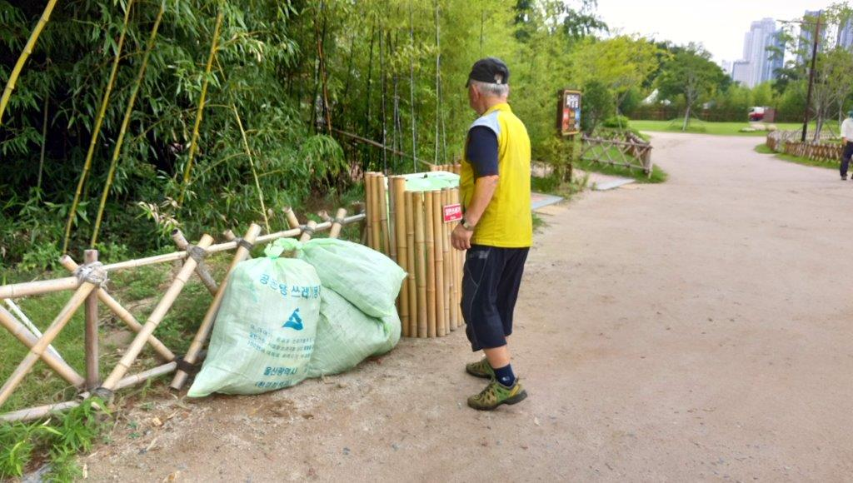
清潔維護人員正加緊巡視及清運廢棄物
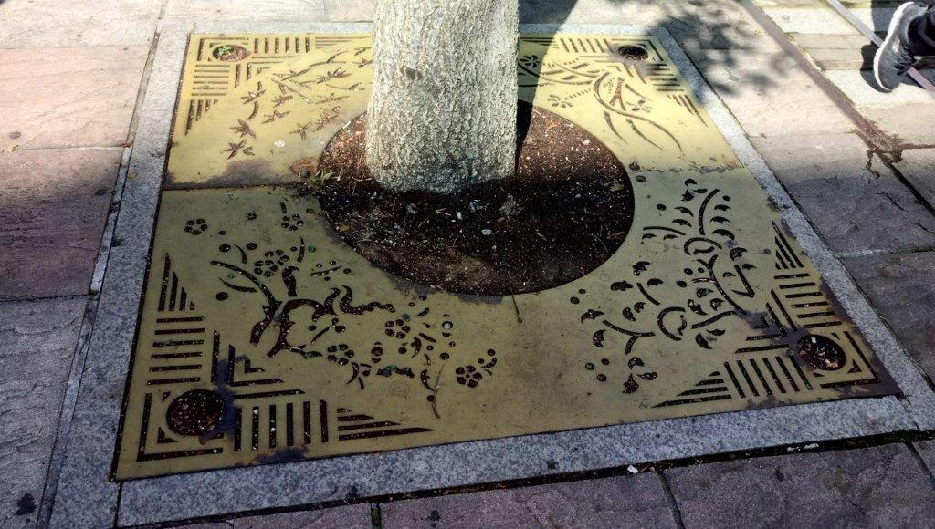
行道樹地基以特殊壓花設計，兼具美感、抑制雜草及保護樹根
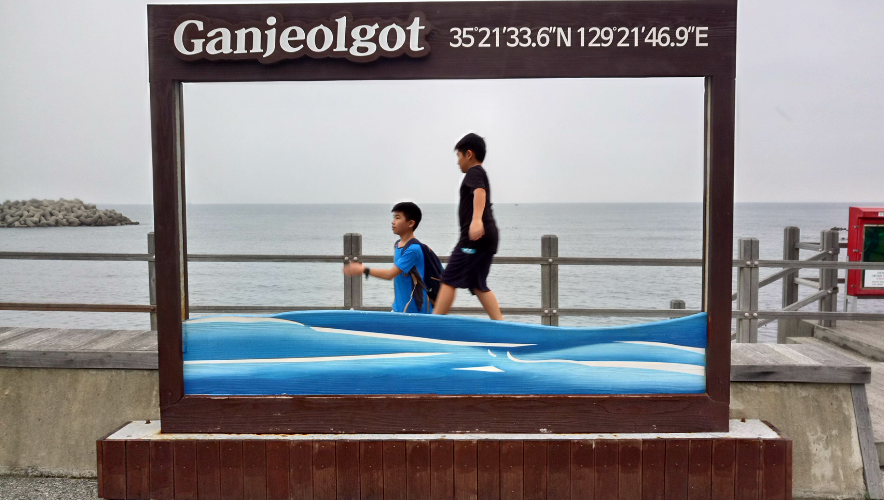
濱海公園設置網美取景裝置，增加海濱遊憩設施

四、其他參訪行程
1、甘川洞文化村街景整治成果
甘川洞文化村是個樸實的小山村，一堆彩色的房子建在山坡上，放眼望去十分吸引人，這就是甘川洞文化村。有被譽為釜山的馬丘比丘或是釜山的聖托里尼，像童話小村般的繽紛色彩與藝術風情，更有親切友善的居民，處處可發現可愛又俏皮的驚喜，可見當地管理單位之用心，加上居民的全力配合，造就這像彩色積木村的城市。
隨著觀光產業的發展，伴之而來的清潔維護問題、廢棄物清除處理問題也隨之而來，但整體而言，除了路邊增加幾個清潔箱，清潔人員來回穿梭維護環境外，倒也看不出太大的違和感，管理層的用心從這些小細節可以看的出來。
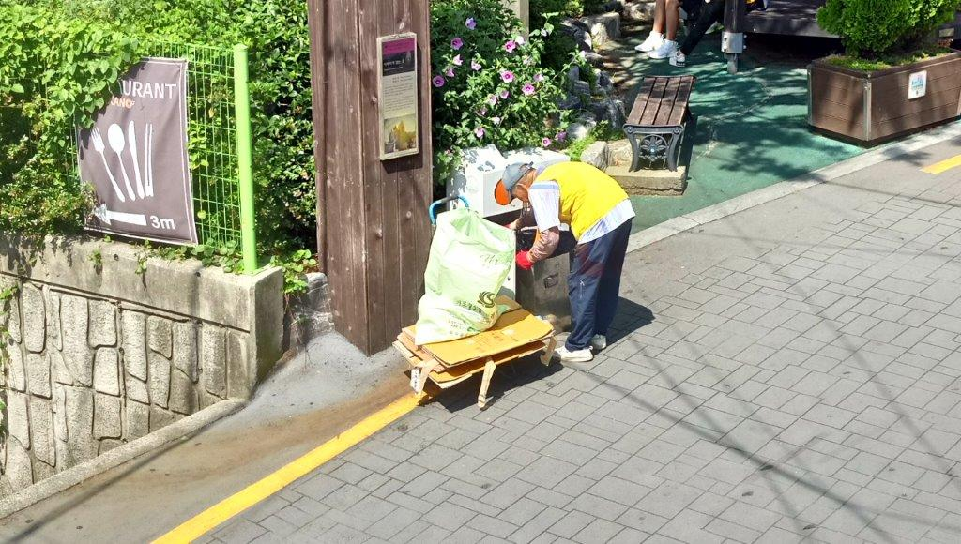
環境清潔維護人員
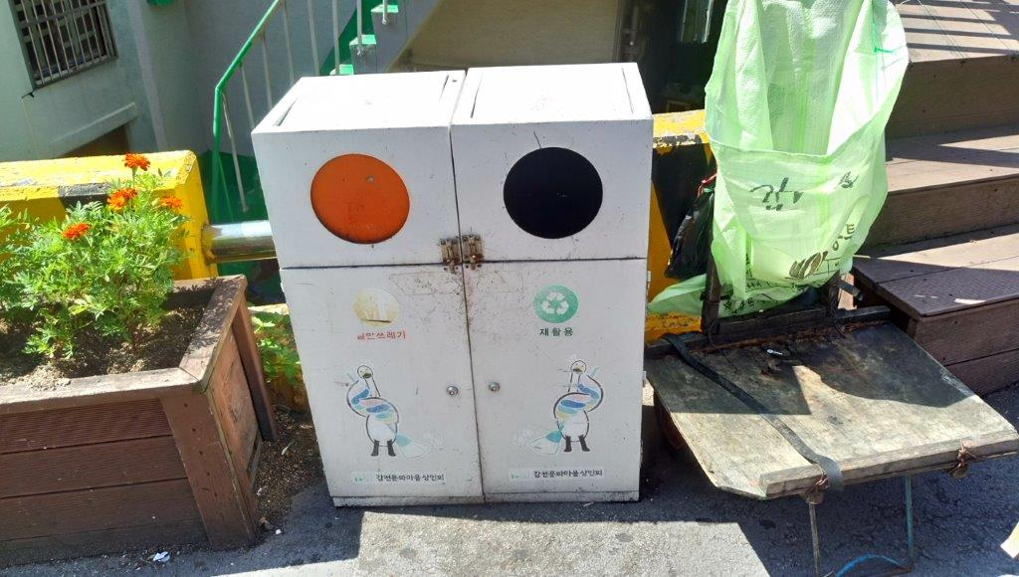
垃圾及資源回收箱
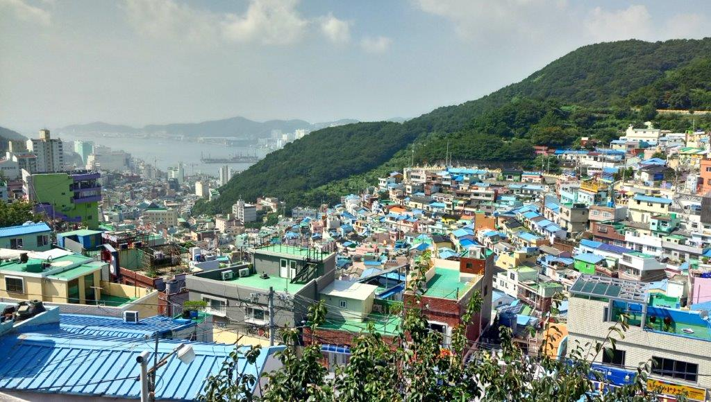
俯瞰甘川洞文化村(美麗的小鎮)

2、釜山市區廢棄物清運及街道清潔維護情形
本次觀摩的重點行程就是廢棄物清運情形，經實地查訪，釜山並沒有實施垃圾不落地，街道的清潔度不若我們想像的乾淨，民眾配合資源回收度也沒有很高，資源回收分類情形還有待加強，其分類程度主要靠民眾自主配合，法治的強制力不高，也就是稽查制度沒有很完善，沒有強制民眾一定做好分類工作，因此其資源回收率比台灣還低，還有進步空間。
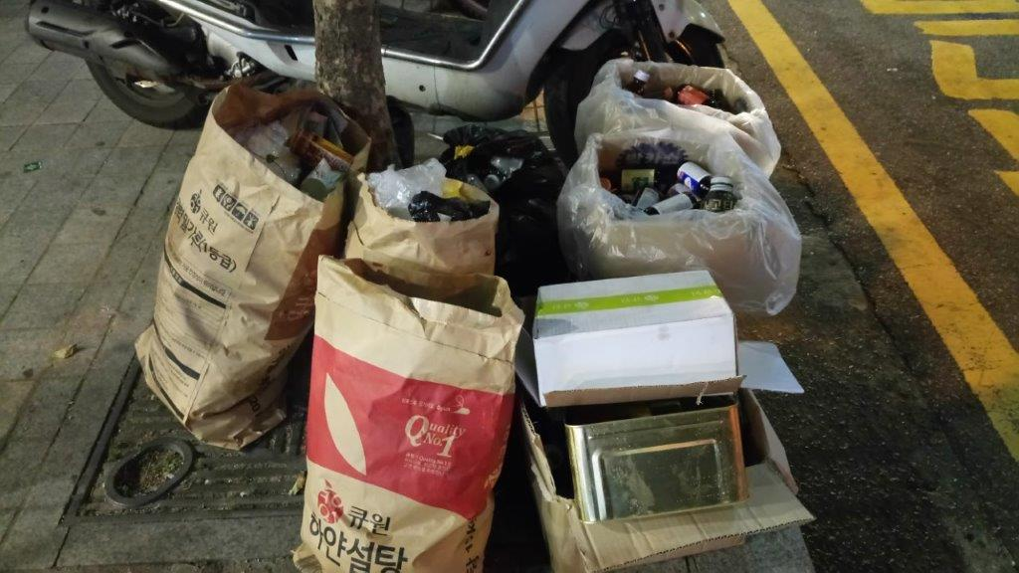
街景一角(等待清運的廢棄物)
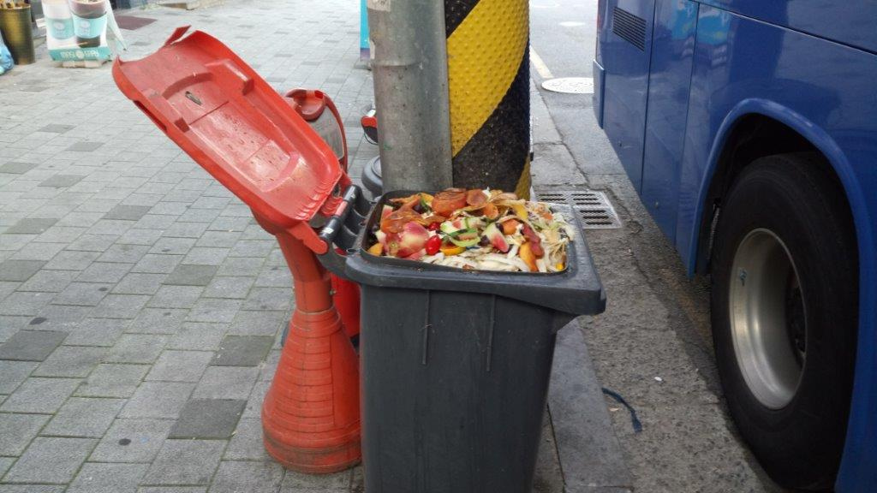
街景一角(路旁廚餘回收桶)
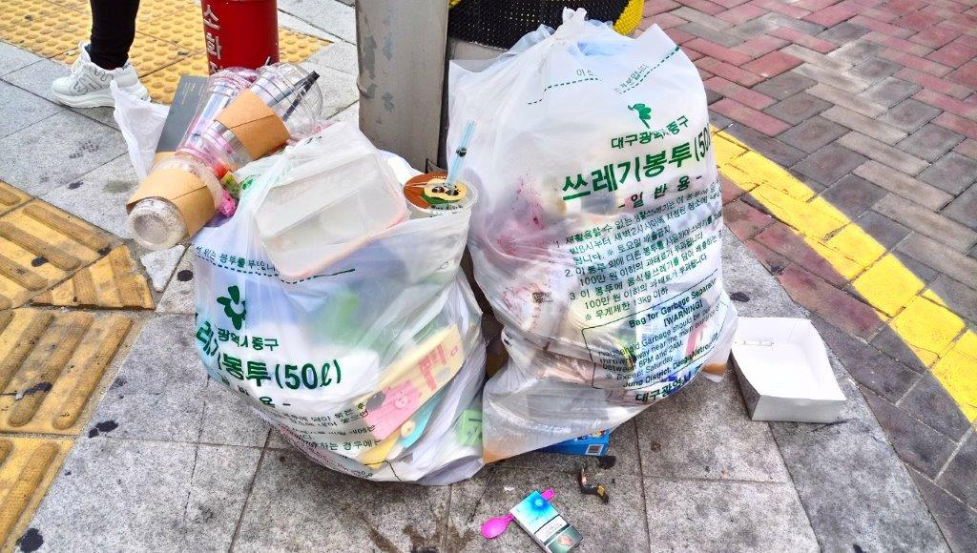
收費專用清潔袋(清潔規費隨袋徵收)
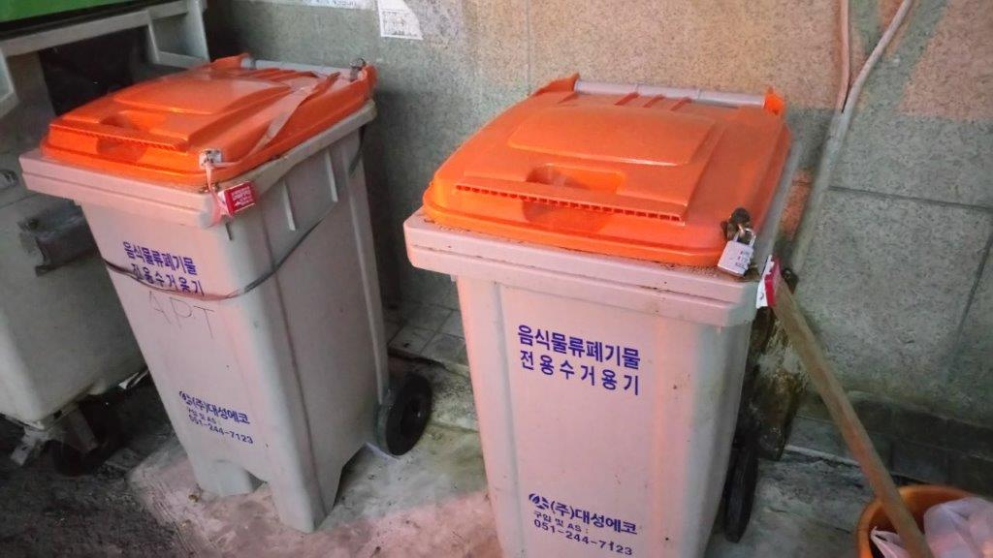
餐廳收費使用廚餘收集箱
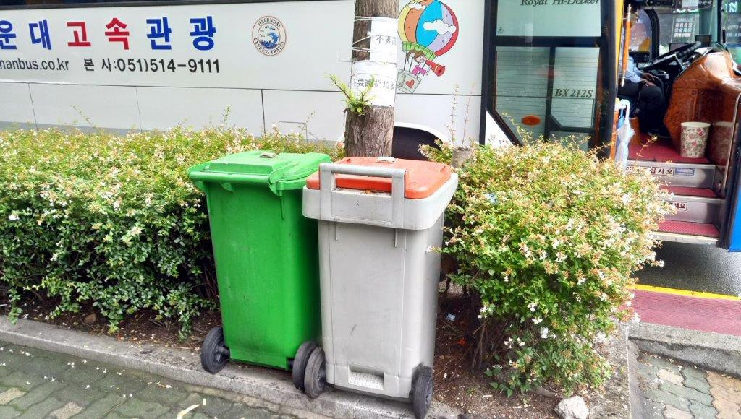
廚餘箱周圍仍會被亂扔垃圾，因此在上方樹幹上貼有禁丟垃圾標語(中文版)

3、其他觀摩行程成果照片及解說
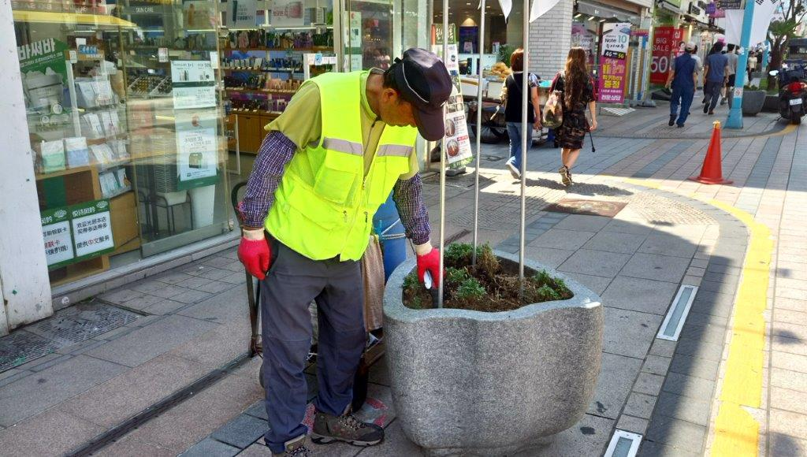
街道清潔人員兼具園藝維護工作
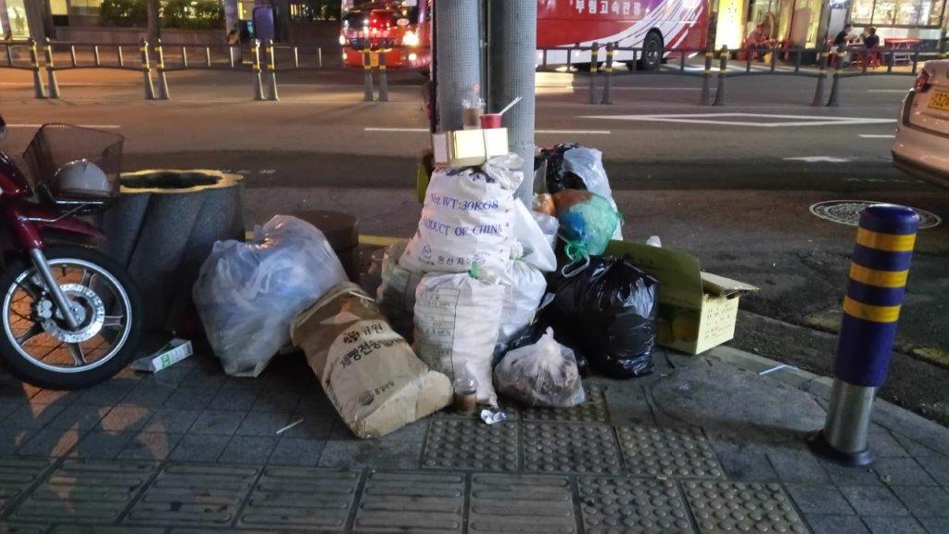
韓國未實施垃圾不落地，因此街景十分髒亂
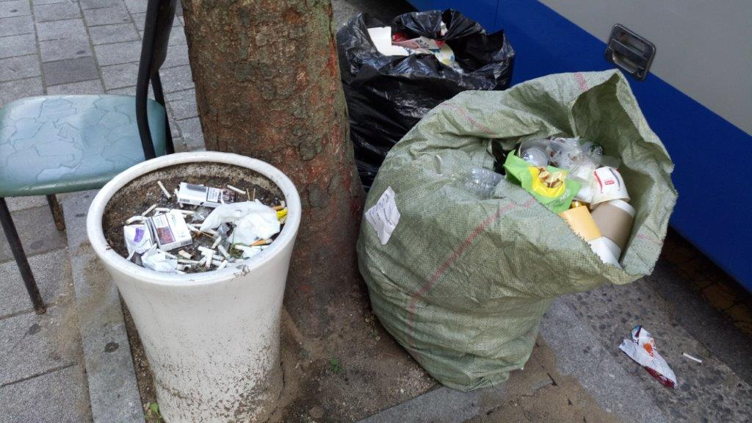
街頭到處都有廢棄物等待清運
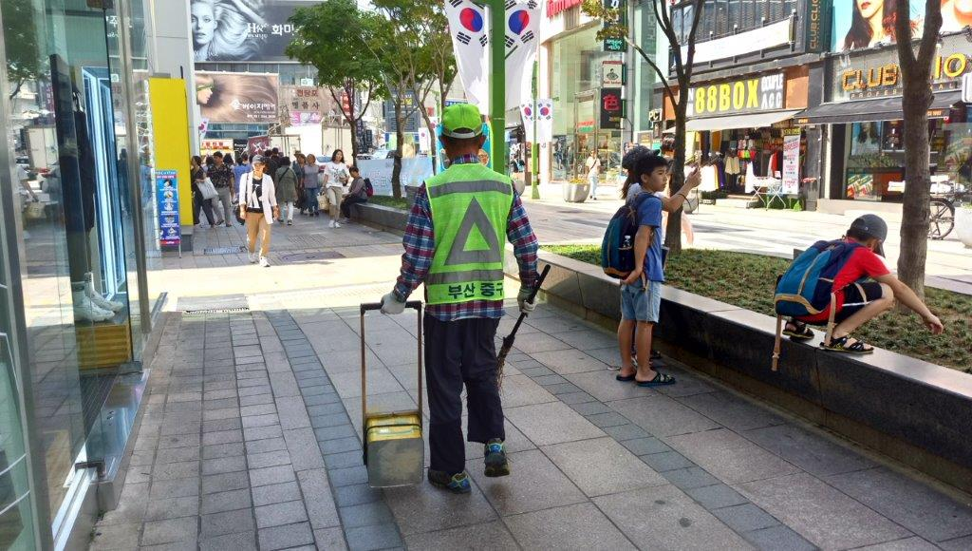
鬧區環境清潔維護人員正在巡視及清潔工作。

- 心得及建議
一、心得
1、台灣四周環海，但海洋資源正逐漸匱乏，海岸線充滿著垃圾，尤其是出海口附近，垃圾堆積如山，嚴重汙染海洋，在環保的環節上出了麻煩，海洋生態正面臨嚴重威脅，尤其是我們壯圍鄉蘭陽溪出海口北端海岸線，每日動員環保清潔人員淨灘，只能維持短暫乾淨的光景，大量沿著河流而下的垃圾馬上又被海浪沖上沙灘，未被沖上沙灘的垃圾則隨洋流四處漂流，有些則被海洋生物誤食，無形中奪走大量海洋生物的性命，生態逐漸破壞殆盡，由近期漁獲量逐漸減少可知，水汙染防治及海洋生態維護的工作刻不容緩，政府應有積極的作為。
2、反觀韓國釜山為防治水汙染，廣設廢水處理廠，著力海洋生態維護，河川及海洋少有垃圾出現，目測海洋水質也未有受汙染的現象，為什麼韓國能做到這一點呢?匪夷所思!難道跟人民的環保素質有關嗎?台灣人真的比較不環保嗎?追究原因，可能確實跟民眾有直接的關係，台灣是一個民主自由非常發達的大融爐，人民由各外來種族組合，文化差異頗大，不管是文化水平、環保素質、知識水準都有極大的差異，其中的環保素質差異就會造成環境汙染，少數環保觀念不佳的人民就像一粒老鼠屎般，足夠破壞整鍋的好粥，破壞我們及海洋生物的棲息地，如何提升人民的環保素質及對我們生存這片土地的認同度，便成了當局政府環保單位、教育單位最重要的課題了。
3、在廢棄物處理及資源回收政策上，台灣就凌駕韓國之上，同樣依使用者付費精神實施清潔規費隨袋徵收政策，人民的守法程度就高過韓國，資源回收分類的成果也是韓國望塵莫及，至少在台北市你不會看到垃圾堆積在街頭，垃圾袋裡仍夾雜大量的回收物，光這一點，我們壯圍就勝過韓國一大截，這可能與韓國廢棄物清除處理回收政策不夠周延有關，垃圾不落地政策是一個很大的關鍵，宜蘭地區早在民國89年就全面實施垃圾不落地，之後的垃圾強制分類回收政策、限用透明(半透明)垃圾袋政策等等，均在垃圾不落地的政策上衍生執行，未來我們若朝清潔規費隨袋徵收發展，也是建立在垃圾不落地的政策上，才能達到事半功倍的成效。
二、建議事項
1、落實汙水防治政策：
保護海洋生態人人有責，政府更是責無旁貸，最近常有壯圍新南村民眾發現位於宜蘭河下游的汙水處理廠偷排放未經處理的汙水，導致魚蝦集體暴斃，並產生惡臭，身為政府委託營運的環保單位，竟做出這種違反環保法令的行為，值得我們去探討其原因，究竟是設備不足淨化汙水、汙水處理技術無法消化居民、廠商所排放的廢水，又或是汙水處理廠工程人員怠惰瀆職，未依正常程序辦理，管理階層應深入了解，防患未然，還給魚蝦一個安全舒適的生存水域。
2、保護海洋生態：
韓國的海鮮物價約為台灣的3倍，代表其漁獲量有受機制控管，在海鮮的市場上，可以看到的海鮮均屬體型較大者，也就是可能在政策上有控管漁民在捕魚的規則，捕大放小或漁網種類管制，只能捕捉到大魚，如此漁業生態才能永續發展。反觀台灣，人民素質水平不一，自私自利的民眾也不在少數，常常做出殺雞取卵的事情出來，據說流刺魚網就是大小魚類全抓的漁網，而且網片掉落海中漂流容易纏住其他生物或其他作業船隻，造成其他傷害，目前聯合國已公告公海禁止使用流刺漁網捕魚，臺灣自然也跟進，開始限制流刺漁網船隻的增加，甚至收購流刺漁網，鼓勵漁民改採其他方式捕魚，減少對大自然生態的破壞，但會製作出這種漁網，也顯示出漁網製造商僅顧魚貨不顧生態的行為，所以也唯有借助政府法令的限制，才有辦法杜絕黑心廠商及不肖漁民濫捕魚貨，也期許政府應拋棄選票綁架，做一些真正有利海洋生態發展、資源永續循環的新作為，造福後代子孫。

